电荷泵电压反转器--TP7660
测试电路：

概述：
TP7660是一款DC/DC电荷泵电压反转器专用集成电路。芯片输入工作电压范围广，能将输入范围为2.5V～11V的电压转换成相应的-2.5V～-11V的输出，并且只需外接两只电容，无需电感，降低了损耗、面积及电磁干扰。该芯片电压转换精度高（99.9%），电源转换效率高（98%），无负载电流小、驱动能力强。
1) 测试无负载时V_{OUT},频率F_{OSC},输入电流I_{IN}（V_{DD}=10V）

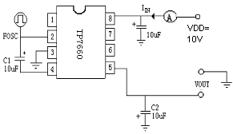

特性：
- 输入电压工作范围广： 2.5V～11V
- 电压转换精度高： 99.9%

3) 电源转换效率高： 98%

4) 低功耗，无负载电流为：40uA（输入5V）

5) 输出电阻小： 50Ω（输入5V）

6) 外围元器件少： 只需外接2只电容

7) 静电击穿电压高： 可达3KV

8） SOP-8封装

2) 测试带负载时V_{OUT}

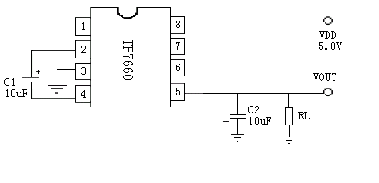

主要参数及工作特性：
(T_{A}=25℃,V_{DD}=5V，R_{L}为负载电阻除非特别说明)

符号 | 参数 | 测试条件 | 最小 | 典型 | 最大 | 单位
V_{DD} | 电源电压 |  | 2.5 |  | 11.0 | V
I_{Q} | 无负载电流 | R_{L}=∞ |  | 40 | 60 | uA
R_{OUT} | 输出电阻 | I_{OUT}=10mA |  | 50 |  | Ω
F_{OSC} | 振荡频率 | 管脚7开路 |  | 10 |  | KHz
P_{EFF} | 电源效率 | R_{L}=5KΩ | 95 | 98 |  | ％
V_{OUT}E_{FF} | 转换精度 | R_{L}=∞ | 98 | 99.9 |  | %
特性曲线：（T_{A}=25℃,V_{DD}=5V除非特别说明）

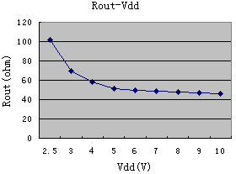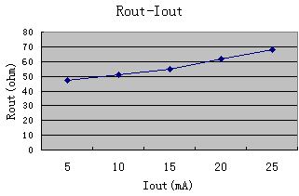
（Vdd=10V） （Vdd=10V）
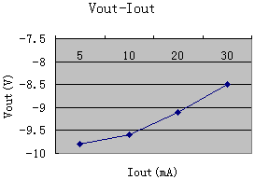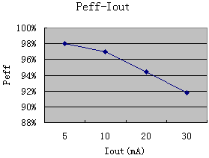
典型应用电路：

外接频率：

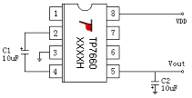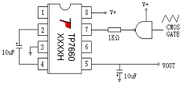
电路并联：
若要降低输出电阻可将芯片并联使用：
电路级联：
若要生成较高的输出负电压，可采用芯片级联的形式

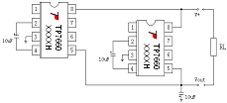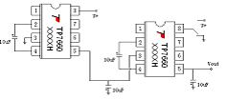
倍压电路：

倍压与反压电路：

